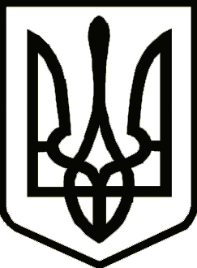
Україна
НОСІВСЬКА МІСЬКА РАДА
ЧЕРНІГІВСЬКА ОБЛАСТЬ
вул. Центральна, 20, м. Носівка, Чернігівської області, 17100, тел: (04642)2-15-40,e-mail: nosmrada_post@cg.gov.ua код ЄДРПОУ 04061984

 | № |  |  | На № |  | від

foi+reguest-150523-b11dc0a3@dostup.org.ua
Сергію СЕРГІЄНКУ

Шановний пане Сергію!

Ваше звернення від 25 серпня 2025 року розглянуто.
За результатами розгляду встановлено, що випадків про закриття (призупинення діяльності) дитячих садочків у зв’язку із відсутністю в них найпростіших укриттів та бомбосховищ у Носівській територіальній громаді не було.

З повагою

керуючий справами Ірина ОСТРЕНСЬКА
виконавчого комітету

Наталія ТОНКОНОГ, 21276

